Đây là bản Keil C 8.05:
http://picvietnam.com/ngohaibac/8051/c51v805.exe
Còn đây là keygen: cách crack mình đã nói rùi thì phải nhưng sẽ nói ngay sau đây để mọi người không phải mò mẫm và kết thúc luôn việc hỏi về phần mềm này:
http://picvietnam.com/ngohaibac/8051...lic-v3.2_2.exe
Đầu tiên bạn mở file Keil_lic ra để lấy key của lic:
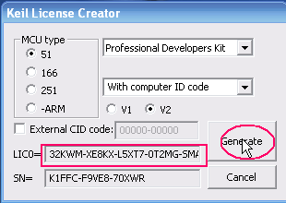
Hình 1: Lấy licience
Sau đó, thực hiện như sau:
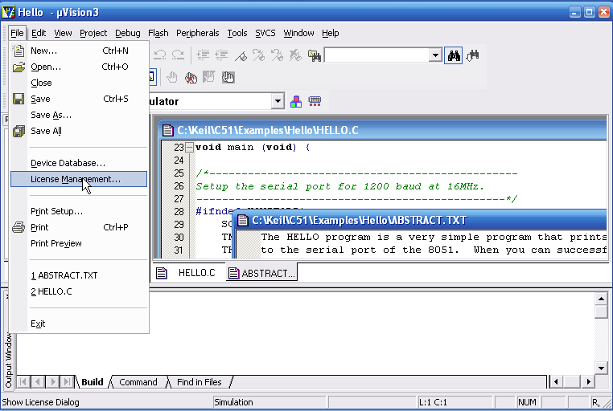
Hình 2: Mở Licience managment
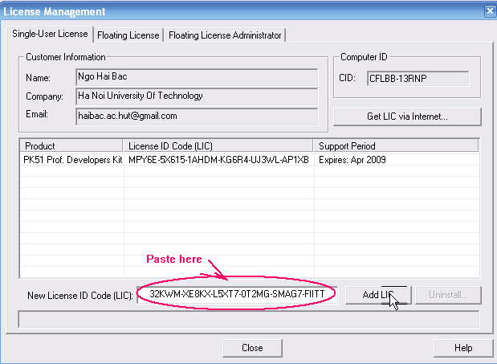
Hình 3: Thêm key lic vào
Cuối cùng ấn vào nút debug nếu không thấy có cửa sổ thông báo giới hạn 2K tức là ok rùi.
chúc các bạn thành công.

